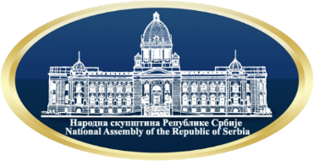

JAVNO SLUŠANjA ODBORA ZA OBRAZOVANjE, NAUKU, TEHNOLOŠKI RAZVOJ I INFORMATIČKO DRUŠTVO

„DRŽAVNI DATA CENTAR – INFORMACIONA BEZBEDNOST I ZAŠTITA PODATAKA“

Kragujevac, Državni data centar, Save Kovačevića
Ponedeljak, 10. maj 2021. godine; 11.00 časova

10:30 - 11:00 Registracija učesnika

11:00 – 11.15 Uvodna reč - otvaranje javnog slušanja
- Akademik Muamer Zukorlić, potpredsednik Narodne skupštine i predsednik Odbora za obrazovanje, nauku, tehnološki razvoj i informatičko društvo
- dr Vladimir Orlić, potpredsednik Narodne skupštine
- Marina Raguš, predsednik Pododbora za informatičko društvo i digitalizaciju
11:15 - 12:30 Predstavljanje rada Data centra
- dr Mihailo Jovanović, direktor Kancelarije za „IT“ i „e-Upravu“ - O Državnom data centru, dosadašnjim rezultatima i budućim planovima
- Slaviša Antić, pomoćnik direktora Kancelarije za „IT“ i „e-Upravu“ - Tehnički i komercijalni aspekt Državnog data centra i informaciona bezbednost
12:30 – 13.30 Informaciona bezbednost i zaštita podataka
- Sava Savić, v.d pomoćnika ministra, Sektor za informaciono društvo i informacionu bezbednost; Ministarstvo trgovine, turizma i telekomunikacija;
- Slobodan Nedeljković, pomoćnik ministra, načelnik Sektora za analitiku, telekomunikacione i informacione tehnologije; Ministarstvo unutrašnjih poslova;
- Slobodan Marković, Program za razvoj Ujedinjenih nacija (UNDP)
- PC Press, predstavnik medija

13:30 - 14.00 Pauza
14:00 – 15:00 Diskusija
15.00 ZAVRŠETAK JAVNOG SLUŠANjA

